- 双曲三角代换
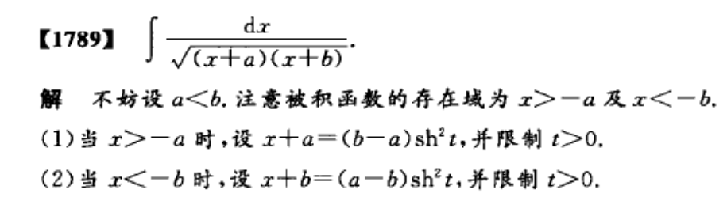
- 一些标准形式
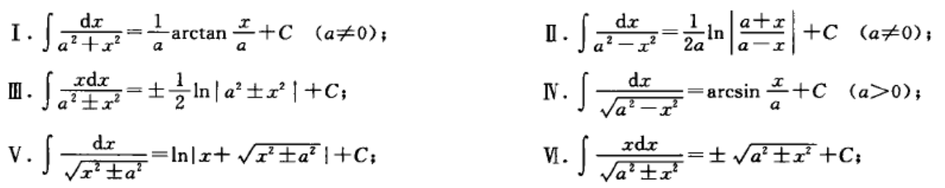
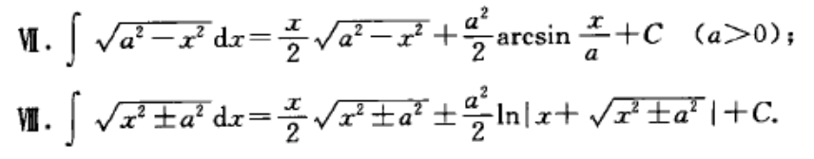
- 奥式方法（Ostrogradsky Formula）（有理函数）
